ABSTRACTION

**Debit Analysis of Flood InPesayan Bridge Berau District**

AUDI RACHMADIAN, NPM: 12.11.1001.7311.284, Debit Analysis of Flood InPesayan Bridge Berau District, Supervisor: Dr. Ir. SRI yayuk SUNDARI, MT, and Supervisor II: HERI PURNOMO, ST, MT.

Pesayanbridge in Berau is a means of liaison between JalanTalisayan from Berau to Makajang direction and vice versa. This bridge is separated by the river. To connect the road segments planned for the bridge. Planning bridge can not be done haphazardly, needs to be examined in detail and carefully so that the bridge has a long durability, ability to withstand the weight of the vehicle by which the and the resilience to natural events such as the rapid flow of river water during floods underneath return period.

The purpose of this study was to determine the flood Debit Analysis on Bridge PesayanBerau District

From the analysis of the flood discharge at the river bridge PesayanBerau district, the maximum flood discharge method Nakayashu taken HSS return period of 100 years with the flood discharge (Q100) is the largest 952.58123282 m3 / sec.

High elevation bridge from the bottom to the water surface taken by debit highest return period of 100 years (Q100) = 952.58123282 m3 / sec obtained water level (h) = 9,15 meters. Planning for a free high Pesayan River Bridge, District Sambaliung, Berau is planned minimal height is h + surveillance minimal = 2.00 + 9.15 = 11.15 meters. From the analysis of the flood water level coupled with the minimal surveillance height for the placement of the base Pesayan River bridge River Bridge to as high as 11.15 meters

Keywords ; Flood discharge, HSS Na

kayashu, water level elevation

**PENGANTAR**

Besar debit dantinggibanjir yang terjadimerupakanfaktorutamasebagaipertimbangan di dalammerencanakansuatupembangunanjembatan, terutamahalpenentuantinggidasarjembatan, lebarbentangdanjaraksertabentuk-bentukpilar.Pengaruhcurahhujan yang jatuh di suatu Daerah Aliran Sungai (DAS) akanberubahmenjadialiran di sungai. Dengandemikianterdaptsuatuhubunganantarahujandan debit aliran yang tergantungdarikarakteristik DAS.Hubunganhujandan debit adalah ;

1. Kelebatancurahhujansangatberpengaruhterhadapbesarnyalimpasan, semakinlebathujannyaakanmenimbulkanlimpasan yang besar pula.

2. Lamanyacurahhujanberpengaruhterhadapkondisikejenuhantanah, semakij lama waktuhujanterjadi, akanmeningkatkankejeuhantanah yang selanjutnyaakanmenentukanterjadinyapeningkatanlimpasan.

3. ApabilaIntensitascurahhujanlebihbesardarikapasitasinfiltrasi, akanmengakibatkanbesarnyalimpasanmeningkatsesuaidenganintensitascurahhujannya.

4. Distribusicurahhujanpadadaerahaliransunaisecaramerata yang diakibatkanolehhujanlebatakanmengakibatkanlimpasan yang lebihbesardibandingkanaliranpermukaan yang diakibatkanolehcurahhujan yang distribusinyatidakmerata. Karenapadacurahhujan yang distribusinyamerata, setelahdipakaiuntukmemenuhiterjadinyakejenuhantanahmakasebagianbesarakanmengairmenjadipermukaan.

**4.1.Pengumpulan Data Penelitian**

Pengumpulkan data hidrologidankarakter/perilakualiran airpadabangunan air yang ada (sekitarjembatanmaupunjalan), gunanyauntukkeperluananalisishidrologidanpenentuan debit banjirrencana (elevasimuka air banjir)padaJembatanPesayanKabupatenBerau.

**4.1.2. LokasiPenelitian**

LokasiperencanaanJembatanPesayaninitepatnyaberadadalamwilayahadministratifLokasiPekerjaanSecaraAdministratifterletak di DesaPesayanKecamatanSambaliungKabupatenBerau Kalimantan Timur.SecaraGeografisLokasipekerjaanterletak di 1˚ 59’ 35.1” LU dan 117˚ 4’1 00.2” BT jika di konversikankekoordinat UTM MakaPosisiLokasiPekrjaanBeradaPadaZona 50 M Northem 575999 220313, yang berjaraksekitar 47 km dari Kota TanjungRedebataumenempuhperjalanandaratselamasatu jam dantigapuluhmenit.



Gambar 4.1.PetaKonturLokasiJembatanPesayan

Sumber :SurveiTopografi, Dinas PU Prov. Kaltim

**4.1.2. Data CurahHujan**

Curahhujanadalahjumlah air yang jatuh di permukaantanahdatarselamaperiodetertentu yang diukurdengansatuantinggimilimeter (mm) di ataspermukaan horizontal.Dalampenjelasanlaincurahhujanjugadapatdiartikansebagaiketinggian air hujan yang terkumpuldalamtempat yang datar, tidakmenguap, tidakmeresapdantidakmengalir.

Pengumpulkan data curahhujanharianmaksimum (mm/hr) dalamjangka minimum 10 tahunpadadaerahtangkapan (*catchment area*) ataupadadaerah yang berpengaruhterhadaplokasipekerjaan, data tersebutbisadiperolehdariinstansiterkait di daerahterdekatdarilokasipenelitian.

Data curahhujanyang diperlukanuntukperencanaanJembatanadalah data curahhujan yang diambilpadasalahsatustasiuncurahhujan di lokasiterdekatdenganperencanaanJembatanataubiasadisebutcurahhujanwilayahataucurahhujandaerahdandinyatakandalam millimeter (mm).

Penggunaan data curahhujanpadaTabel 4.1 (data lengkaplampiran) untukperhitunganhidrologiperencanaanJembatan di lokasiDesaPesayan, KecamatanSambaliung, Berauinidiambil di stasiuncurahhujanyaitu ;

* DAS/Sub DAS : Segah
* Wilayah Sungai (WS) : Berau/Kelay
* Letak : N2 09.459 E117 25.699
* Kelurahan/Desa : TelukBayur
* Kecamatan : TanjungRedeb
* Sumber Data : Balai Wilayah Sungai (BWS)

Provinsi Kalimantan Timur

Tabel 4.1. Data CurahHujanKabupatenBerau

|  |  |  |
| --- | --- | --- |
| No | TAHUN | RERATA CURAH HUJAN/TAHUN |
| 1 | 2000 | 133.0 |
| 2 | 2001 | 73.0 |
| 3 | 2002 | 82.0 |
| 4 | 2003 | 41.0 |
| 5 | 2004 | 49.0 |
| 6 | 2005 | 123.0 |
| 7 | 2006 | 70.0 |
| 8 | 2007 | 58.5 |
| 9 | 2008 | 50.0 |
| 10 | 2009 | 60.0 |
| 11 | 2010 | 45.8 |
| 12 | 2011 | 80.0 |
| 13 | 2012 | 61.2 |
| 14 | 2013 | 33.6 |
| 15 | 2014 | 100.9 |

Sumber :Balai Wilayah Sungai (BWS) DPU, Prov.Kaltim

**4.1.3. Daerah Tangkapan Air (DTA)**

Daerah Tangkapan Air (Catchment area) merupakansuatuwilayahdaratan yang merupakansatukesatuandengansungaidananak-anaksungainya, yang berfungsimenampung, menyimpan, danmengalirkan air yang berasaldaricurahhujankedanauataukelautsecaraalami, yang batas di daratmerupakanpemisahtopografis yang dapatberupapunggung-punggungbukitataugunungdanbatas di lautsampaidengandaerahperairan yang masihterpengaruhaktivitasdaratan. Catchment area dapatdikatakanmenjadisuatuekosistemdimanaterdapatbanyakaliransungai, daerahhutandankomponenpenyusunekosistemlainnyatermasuksumberdayaalam.Namun,komponen yang terpentingadalah air, yang merupakanzatcair yang terdapat di atas, ataupun di bawahpermukaantanah, termasukdalampengertianini air permukaan, air tanah, air hujan, dan air laut yang berada di darat. Catchment area eratkaitannyadengan Daerah Aliran Sungai (DAS).

Daerah Tangkapan Air (DTA) padapenelitiandebit banjirrencana (elevasimuka air banjir)padaJembatanPesayanKabupatenBerauseluas 18,93 km2. Data DTA diperolehdariinstansiBalai Wilayah Sungai (BWS) DPU, Prov.KaltimsepertipadaGambar 4.2.

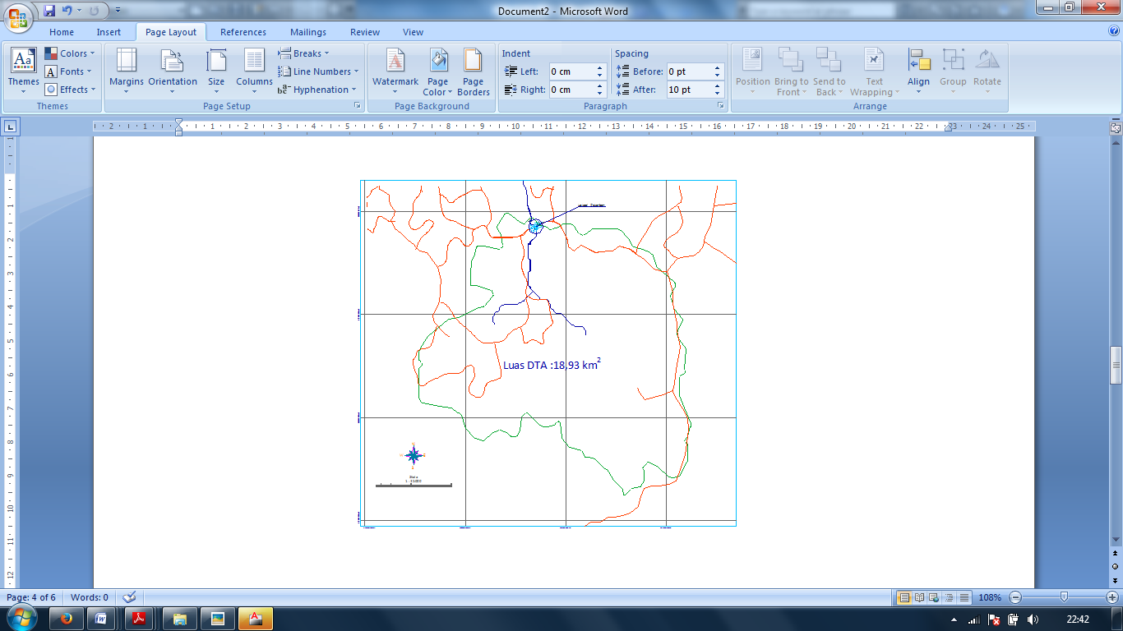

Gambar 4.2. Daerah Tangkapan Air (DTA)

Sumber :Balai Wilayah Sungai (BWS) DPU, Prov.Kaltim

Tabel 4.23. Debit banjirberdasarkanmetodeNakayasu

|  |  |
| --- | --- |
| PeriodeUlang | Debit Banjir (m3/detik) |
| MetodeNakayasu |
| Q 2 thn | 387,3189 |
| Q 5 thn | 544,7523 |
| Q 10 thn | 656,9986 |
| Q 25 thn | 807,9237 |
| Q 50 thn | 926,7872 |
| Q 100 thn | 952,5812 |

Sumber :HasilAnalisis

**4.4.PerhitunganMuka Air Banjir**

Penampang Sungai direncanakansesuaidenganbentuk Sungai Pesayanyaituberupatrapesiumdenganketentuansebagaiberikut :

1. LuasdaerahpengaliransungaiPesayan (A) = 18,93 km2

2. Panjangsungai (L) terdiridari ;

* Panjang Sungai Utama = 2900,18 m = 2,90018 km
* Panjanganaksungai = 1208,83 m = 1,20883 km
* Total (L) = 4109,01 m = 4,10901 km

3. ElevasiHulu = 40,31 m = 0,0403 km

4. ElevasiHilir (sekitarjembatan) = 15,316 m = 0,0153 km

5. Kemiringansungai (i) = $\frac{\left[0,0403 x 0,0153\right]}{\left[0,75 x 2,90018\right]}$ = 0,000284

Diambilkemiringansungai = 1 : 0,6

Dan kemiringandasar (i) = 0,015

6. Koefisienkekasaran Manning (n) = 0,025 (saluranalam)

7. Lebardasar Sungai (B) = 7,00 meter

8. Lebaratas Sungai (B) = 20,00 meter

9. Gambar 4.5 profilsungaiPesayan

Lebaratas = 20 meter



B = 7 meter

Gambar 4.5.Profil Sungai Pesayan

Tinggimuka air banjirdisiniadalahtinggimuka air yang dihasilkanoleh debit banjir yang pernahterjadi.Evaluasimuka air banjirdigunakanuntukmengetahuikelayakantinggilantaijembatanterhadaptinggimuka air banjir.

Rumus Debit Banjir ;

Q = A * V

= A * ($\frac{1}{n}*R^{\frac{2}{3}}*{I }^{\frac{1}{2}})$

Menentukantinggimuka air banjir ;

952,58123282m3/det =

952,58123282m3/det =

Dengancaracoba-cobadapatpadaTabel 4.24, untuktinggimuka air masing-masingmetodeadalah

Tabel 4.24. Debit banjirberdasarkanmetodeNakayasu

|  |  |  |
| --- | --- | --- |
| PeriodeUlang | MetodeNakayasu | |
| Debit banjir  (m3/detik) | Tinggi (h)  (m) |
| Q 2 thn | 387,3189 | 6,8054 |
| Q 5 thn | 544,7523 | 7,7321 |
| Q 10 thn | 656,9986 | 8,1781 |
| Q 25 thn | 807,9237 | 8,7062 |
| Q 50 thn | 926,7872 | 9,0717 |
| Q 100 thn | 952,5812 | 9,1465 |

Sumber :HasilAnalisis

BerdasarkanTabel 4,24 didapatPeriodeulang 100 tahununtukmetodeNakayasu yang dipililhkarena debit banjirterbesarsebanyak952,5812 m3/detik, makatinggimuka air banjir yang diambildalamperencanaanadalah9,14651 meter~ 9,15 meter.

Lebaratas = 20 meter



h = 9,15 meter

Gambar 4.6.PenampangMelintang Sungai

MenurutPeraturanPerencanaanPembebananJembatandanJalan Raya,bahwatinggibebas yang disyaratkanuntukjembatan minimal 1,00 m diatasmuka air banjirmaksimum. MakauntuktinggibebasJembatan Sungai Pesayan, KecamatanSambaliung, Berauinidirencanakan minimal adalah**h + tinggijagaan minimal = 2,00 + 9,15 = 11,15 meter**. Dari analisistinggimuka air banjirditambahdengantinggijagaan minimal makauntukperletakanjembatan Sungai Pesayandaridasar Sungai keJembatansetinggi 11,15 meter. (Gambar 4.7)

L = 30 m

**2.00 m**

h = **11,15** meter

**9,15m**



Gambar 4.7.PotonganMemanjangJembatan

**Kesimpulan**

Dari hasilanalisis debit banjirpadaJembatan Sungai PesayanKabupatenBerau, makadapatdisimpulkansebagaiberikut ;

1. Debit banjirmaksimummenggunakanmetode HSS Nakayashudenganperiodesebagaiberikut ;

* Periodeulang 2 tahundidapat debit banjir (Q2)

= 387,31899667m3/detik

* Periodeulang 5 tahundidapat debit banjir (Q5)

= 544,75232463m3/detik

* Periodeulang 10 tahundidapat debit banjir (Q10)

= 656,99857170m3/detik

* Periodeulang 25 tahundidapat debit banjir (Q25)

= 807,92371517m3/detik

* Periodeulang 50 tahundidapat debit banjir (Q50)

= 926,78722810m3/detik

* Periodeulang 100 tahundidapat debit banjir (Q100)

= 952,58123282m3/detik

1. Elevasitinggijembatandaridasarterhadapmuka air diambilberdasarkan debit tertinggiyaituperiodeulang 100 tahun (Q100) = 952,58123282m3/detikdidapattinggi air (h) = 9,15 meter. PerencanaanuntuktinggibebasJembatan Sungai Pesayan, KecamatanSambaliung, Berauinidirencanakan minimal adalah h + tinggijagaan minimal = 2,00 + 9,15 = 11,15 meter. Dari analisistinggimuka air banjirditambahdengantinggijagaan minimal makauntukperletakanjembatan Sungai Pesayandaridasar Sungai keJembatansetinggi 11,15 meter

**Saran**

Sebagai saran analisis debit banjirpadaJembatan Sungai PesayanKabupatenBerauadalah

1. Untukperencanaanjembatanmaksimalmasalayanjembatanadalah 50 tahundaripertamadibukauntukmelayaniaktivitassebagaijalanpenghubung. Berdasarkanhalini, periodeulang 50 tahundidapat debit banjir (Q50) dapatjugasebagaiacuanuntukmencaritinggimuka air banjir.
2. Padapelaksanaanjembatanharusbenar-benarmenghitungelevasitinggijembatandaridasarsungai, hinggaterhadapmuka air banjirrencanaberdasarkanhasilanalisis, sebabapabilatidakmakaakanmengakibatkankerusakanpadastukturatasjembatanapabilatinggirencanalebihrendahdaripadaelevasimuka air banjir.